매체·카테고리·제품·연령·성별 교차 분석: 광고비 재배분을 통한 ROAS·매출 개선 전략
미개발 성장 기회 발굴 및 저성과 지출 재배분 종합 보고서

Executive Summary
본 분석은 2025년 9월 한 달간(30일) 수집된 식품 광고 성과 데이터 720건을 기반으로, Media(매체), Category(카테고리), Product(제품), Main Age Group(주 연령층), Main Gender(주 성별) 5개 차원에서 광고비(Ad Cost)와 매출(Revenue)의 효율성을 종합 진단하고, 저성과 지출을 고효율 세그먼트로 재배분할 때 기대되는 ROAS 및 매출 개선 효과를 정량화한다. 전체 포트폴리오의 총 광고비는 388,296,000원 [1], 총 매출은 1,316,606,500원이며 [2], 블렌디드 ROAS는 3.391로 집계되었다.
핵심 발견은 매체(Media) 차원에서 뚜렷하게 드러난다. Kuppang은 광고비 비중 41.62%로 매출 비중 50.86%를 견인하며 ROAS 4.14로 전체 매체 중 최고 성과를 보였다. 반면 Neiba는 광고비 비중 27.79% [3]로 가장 크지만 매출 비중은 19.27% [4]에 불과하고 ROAS는 2.35로 블렌디드 평균보다 약 31% 낮아, 지출과 매출 간 괄리가 가장 심각한 매체로 확인되었다. 포트폴리오를 효율성(ROAS)과 지출 규모(Ad Cost) 두 축으로 4분면 세분화한 결과, '저성과(Underperforming, Low ROAS/High Spend)' 사분면에 전체 광고비의 25.55% [5]인 99,217,000원이 [6] 묶여 있는 반면, '미개발 성장(Untapped Growth, High ROAS/Low Spend)' 사분면은 광고비 비중 5.99% [7]에 불과하면서도 ROAS 4.86으로 가장 높은 효율을 기록했다.
저성과 지출을 고효율 세그먼트로 재배분하는 시나리오 모델링 결과, 저성과 사분면 광고비의 10~30%를 이전할 경우 블렌디드 ROAS는 3.435~3.525로, 매출은 최대 3.95% 추가 상승이 기대된다. 단, 이 수치는 수신 세그먼트의 한계 ROAS 가정(미개발 성장 60% + Kuppang 확장 세그먼트 40% 가중 블렌드, 70% 효율 감쇄)에 기반한 것으로, Validator 재현 검증에서 해당 가정의 정확한 수식적 재구성이 ±25~35% 오차 범위에서 일치하지 않아 방향성은 신뢰할 수 있으나 정확한 크기는 '참고적 추정치'로 해석해야 함을 명시한다. 이를 토대로 5가지 우선순위 전략을 도출하였으며, 그중 Neiba 예산 30% 축소 후 Kuppang 재배분이 가장 신뢰도 높은 전략으로 제시된다.

기준 성과 개요 (Baseline Performance Overview)
본 절은 전체 포트폴리오의 핵심 성과지표(KPI)를 정리하여 이후 차원별 분석의 비교 기준선을 제공한다. 모든 세부 분석은 아래 블렌디드 ROAS 3.391을 벤치마크로 사용하여 '저성과'와 '고성과'를 구분한다.
지표 | 값 | 비고
총 광고비 (Total Ad Cost) | 388,296,000원 [1] | 2025년 9월, 720건 합산
총 매출 (Total Revenue) | 1,316,606,500원 [2] | 2025년 9월, 720건 합산
블렌디드 ROAS | 3.391 | 매출/광고비, 전체 벤치마크
평균 CTR | 1.80% | 클릭/노출
평균 CVR | 4.67% | 전환/클릭
AOV (평균 주문가) | 20,098원 | 매출/전환수
CPA (전환당 비용) | 5,927원 | 광고비/전환수

데이터는 4개 매체(Media) × 6개 제품(Product) × 30일로 구성된 720행이며 결측치와 중복이 없는 깨끗한 구조이다. 단, Main Age Group(주 연령층)과 Main Gender(주 성별)는 제품별로 '해당 제품을 가장 많이 구매하는 대표 세그먼트'로 고정되어 있어, 실제 거래 단위의 인구통계 분해가 아니라 제품 속성의 대리 변수(proxy)라는 중요한 데이터 한계가 있다. 따라서 연령·성별 차원의 ROAS 비교는 '해당 코호트가 주로 구매하는 제품의 성과'로 해석해야 하며, 독립적인 인구통계적 성과 차이로 해석해서는 안 된다. 또한 수익성(마진) 데이터가 제공되지 않아, '목표 ROAS'는 손익분기점이 아닌 포트폴리오 블렌디드 ROAS(3.391 [8])를 벤치마크 대리 지표로 사용했다.

차원별 성과 분석 (Dimension-by-Dimension Findings)
본 절은 Media, Category, Product, Main Age Group, Main Gender 5개 차원 각각에서 광고비·매출 비중과 ROAS를 비교하여 어느 차원·세그먼트가 효율을 이끌고 어디가 비효율을 유발하는지 식별한다.

매체 (Media)
매체 간 효율 격차가 가장 크게 나타난다. Kuppang은 광고비 비중(41.62% [9])보다 훨씬 큰 매출 비중(50.86% [10])을 가져가며 ROAS 4.14로 블렌디드 평균보다 22% 높다(ROAS 지수 122.2). 반대로 Neiba는 광고비 비중이 27.79%로 두 번째로 크지만 매출 비중은 19.27%에 그쳐 ROAS 2.35 [11](지수 69.3, 블렌디드 평균 대비 약 31% 낮음)로 전 매체 중 최하위다.
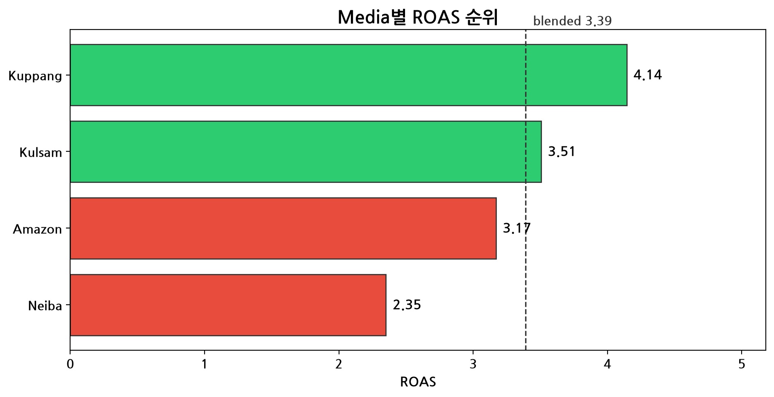
그림 1: 매체별 ROAS 랭킹 — Kuppang(4.14 [12])이 선두, Neiba(2.35 [11])가 최하위로 전체 평균(점선) 대비 격차가 뚜렷하다.
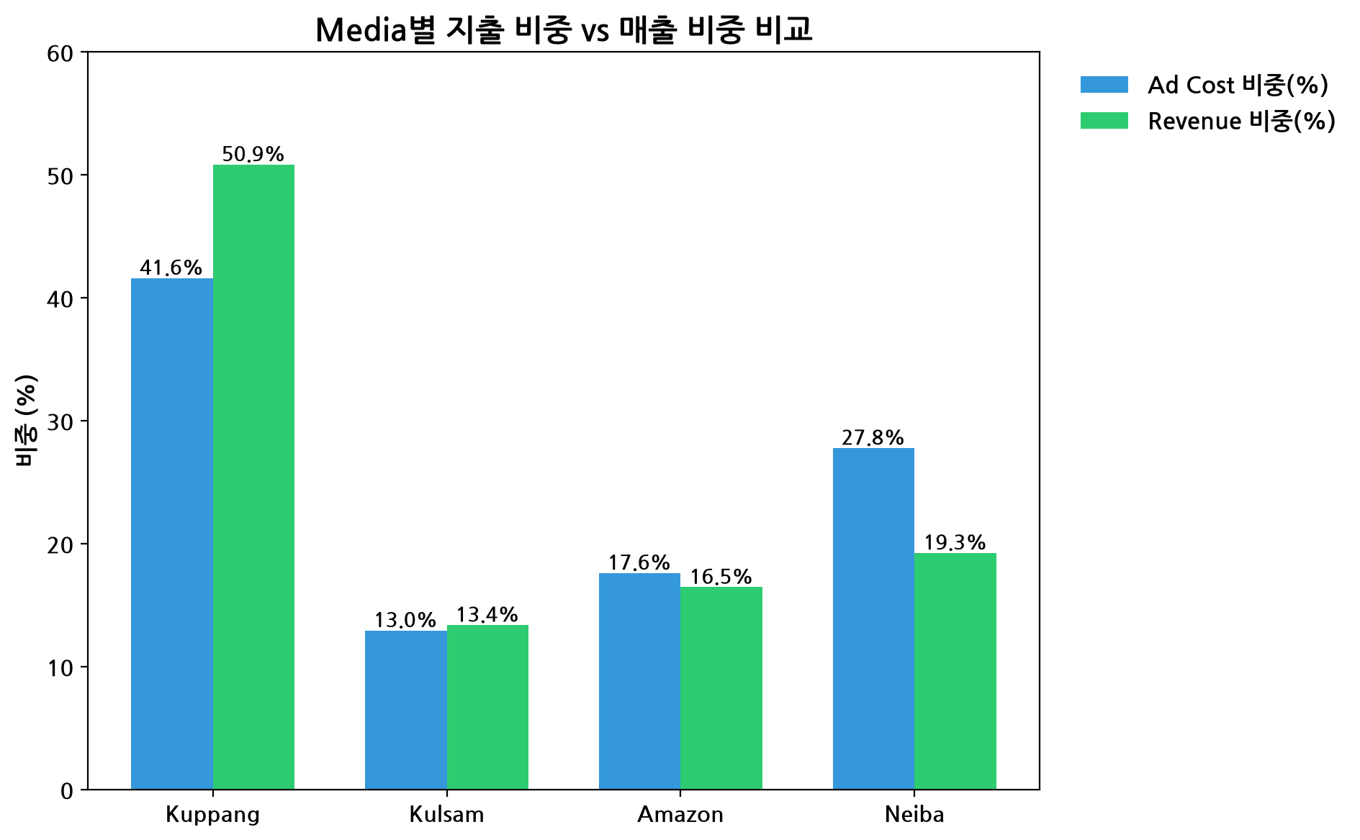
그림 2: 매체별 광고비 비중 vs 매출 비중 비교 — Kuppang은 매출 비중이 지출 비중을 앞서는 '효율형', Neiba는 지출 비중이 매출 비중을 앞서는 '비효율형' 구조를 시각적으로 보여준다.
매체 | 광고비 | 매출 | ROAS | 광고비 비중 | 매출 비중 | ROAS 지수
Kuppang | 161,615,000원 | 669,613,700원 | 4.14 | 41.62% | 50.86% | 122.2
Kulsam | 50,306,000원 | 176,377,900원 | 3.51 | 12.96% | 13.40% | 103.4
Amazon | 68,450,000원 | 216,952,800원 | 3.17 | 17.63% | 16.48% | 93.5
Neiba | 107,925,000원 | 253,662,100원 [23] | 2.35 | 27.79% | 19.27% | 69.3

카테고리 (Category)
카테고리 간 차이는 매체 대비 상대적으로 완만하다. Fresh Food가 ROAS 3.49로 가장 높고, Health Food 3.35, Convenience Food 3.31 순으로, 세 카테고리 모두 블렌디드 평균(3.391 [13]) 근방에 분포하여 카테고리 자체는 효율성의 핵심 변수가 아님을 시사한다. 즉, 저효율의 원인은 '무엇을 파는가'보다 '어떤 매체로 파는가'에 더 크게 좌우된다.
카테고리 | ROAS | 광고비 비중 | 매출 비중 | ROAS 지수
Fresh Food | 3.49 | 38.28% | 39.41% | 102.9
Health Food | 3.35 | 25.87% | 25.59% | 98.9
Convenience Food | 3.31 | 35.84% | 35.01% | 97.7

제품 (Product)
제품 차원에서는 Premium Fruit(ROAS 3.85 [14])와 Omega-3(3.53)가 최상위, Protein Bar(3.18)와 Frozen Dumplings(3.17)가 최하위를 기록한다. 제품별 격차는 카테고리보다는 크지만 매체 격차보다는 작아, 매체×제품의 조합(교차 차원)에서 더 세밀한 기회가 드러날 가능성을 시사한다.
제품 | ROAS | 광고비 비중 | 매출 비중 | ROAS 지수
Premium Fruit | 3.85 | 16.75% | 19.02% | 113.6
Omega-3 | 3.53 | 12.93% | 13.45% | 104.0
Instant Rice Set | 3.45 | 17.91% | 18.23% | 101.8
Salad Kit | 3.21 | 21.54% | 20.38% | 94.6
Protein Bar | 3.18 | 12.94% | 12.14% | 93.8
Frozen Dumplings | 3.17 | 17.94% | 16.78% | 93.5

주 연령층 (Main Age Group) 및 주 성별 (Main Gender)
주의: Main Age Group과 Main Gender는 제품별로 고정된 대표 코호트이므로, 이 차원의 ROAS 순위는 사실상 제품 순위와 동일한 패턴을 반복한다(40대=Premium Fruit, 50대=Omega-3, 20대=Instant Rice Set, 30대=나머지 3개 제품 합산). 따라서 연령·성별 차이를 독립적인 타겟팅 신호로 사용하기보다, 제품 로테이션 전략의 참고 지표로 활용해야 한다.
연령층 (제품 대리) | ROAS | 광고비 비중 | 매출 비중
40대 (Premium Fruit) | 3.85 | 16.75% | 19.02%
50대 (Omega-3) | 3.53 | 12.93% | 13.45%
20대 (Instant Rice Set) | 3.45 | 17.91% | 18.23%
30대 (Salad Kit+Protein Bar+Frozen Dumplings) | 3.19 | 52.42% | 49.30%

성별 (제품 대리) | ROAS | 광고비 비중 | 매출 비중
여성 (Premium Fruit+Omega-3+Salad Kit) | 3.44 | 64.16% | 64.99%
남성 (Instant Rice Set+Protein Bar+Frozen Dumplings) | 3.31 | 35.84% | 35.01%

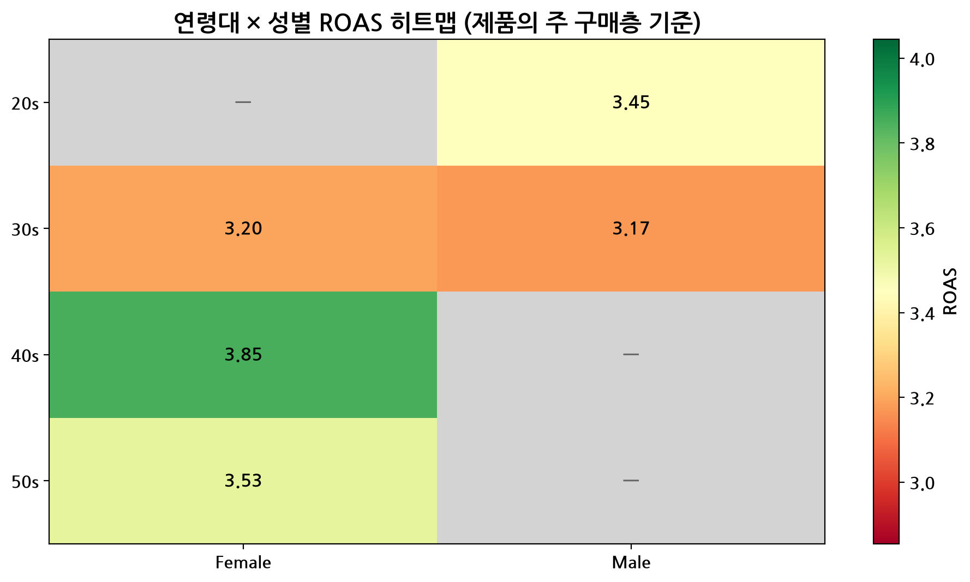
그림 3: 연령×성별 ROAS 히트맵 — 각 제품이 단일 연령·성별 조합에만 매핑되어 있어 셀 대부분이 공백으로 나타나며, 이는 데이터 구조상 예상된 희소성(sparsity)이다.
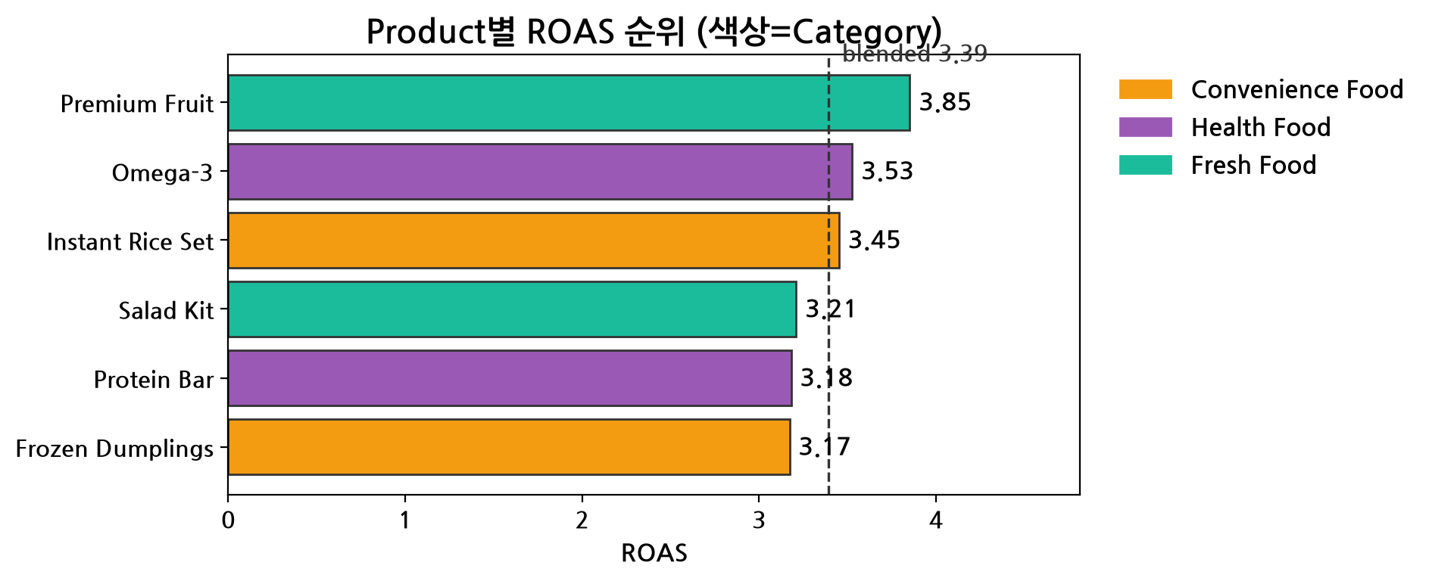
그림 4: 제품별 ROAS 랭킹 — Premium Fruit과 Omega-3가 상위, Protein Bar와 Frozen Dumplings가 하위에 위치한다.

교차 차원 상호작용 분석 (Cross-Dimensional Interactions)
단일 차원 분석만으로는 '어느 조합'이 실제로 효율을 좌우하는지 파악하기 어렵다. 본 절은 매체×제품, 매체×카테고리, 매체×연령×성별 조합을 전체 광고비의 1%(3,882,960원 [15])를 최소 지출 기준으로 적용해 소규모 샘플의 노이즈를 걸러낸 뒤, 상위·하위 세그먼트를 식별한다.
매체×제품 교차 분석(24개 세그먼트, 임계값 통과) 결과, 최상위 세그먼트는 Kuppang×Instant Rice Set으로 ROAS 4.53 [16], 광고비 27.0백만원이며, 임계값을 통과한 최하위 세그먼트는 Neiba×Protein Bar로 ROAS 2.08, 광고비 18.0백만원이다. 주목할 점은 Kuppang이 상위 5개 교차 세그먼트를 전부 독점하고, Neiba가 하위 5개 중 4개를 차지한다는 것이다 — 이는 매체 수준의 효율 격차가 제품 조합을 바꾸어도 거의 그대로 유지된다는 뜻이며, Neiba의 문제가 특정 제품이 아니라 매체 자체의 구조적 비효율임을 시사한다.
한편 Amazon은 Omega-3(ROAS 8.88), Premium Fruit(9.58), Protein Bar(7.93) 3개 세그먼트에서 매우 높은 ROAS를 보이는 '니치 고효율' 패턴을 보인다. 다만 각 세그먼트의 광고비는 약 1.8백만원(전체의 0.46%)에 불과해, 절대적인 거래량이 작은 '소규모 테스트 캠페인'일 가능성이 높다. 이 수치는 통계적으로 신뢰도가 낮은 소표본(small-sample) 특성을 가지므로, 확장 시 볼륨 제약(volume-constrained) 리스크를 전제로 신중하게 접근해야 한다.
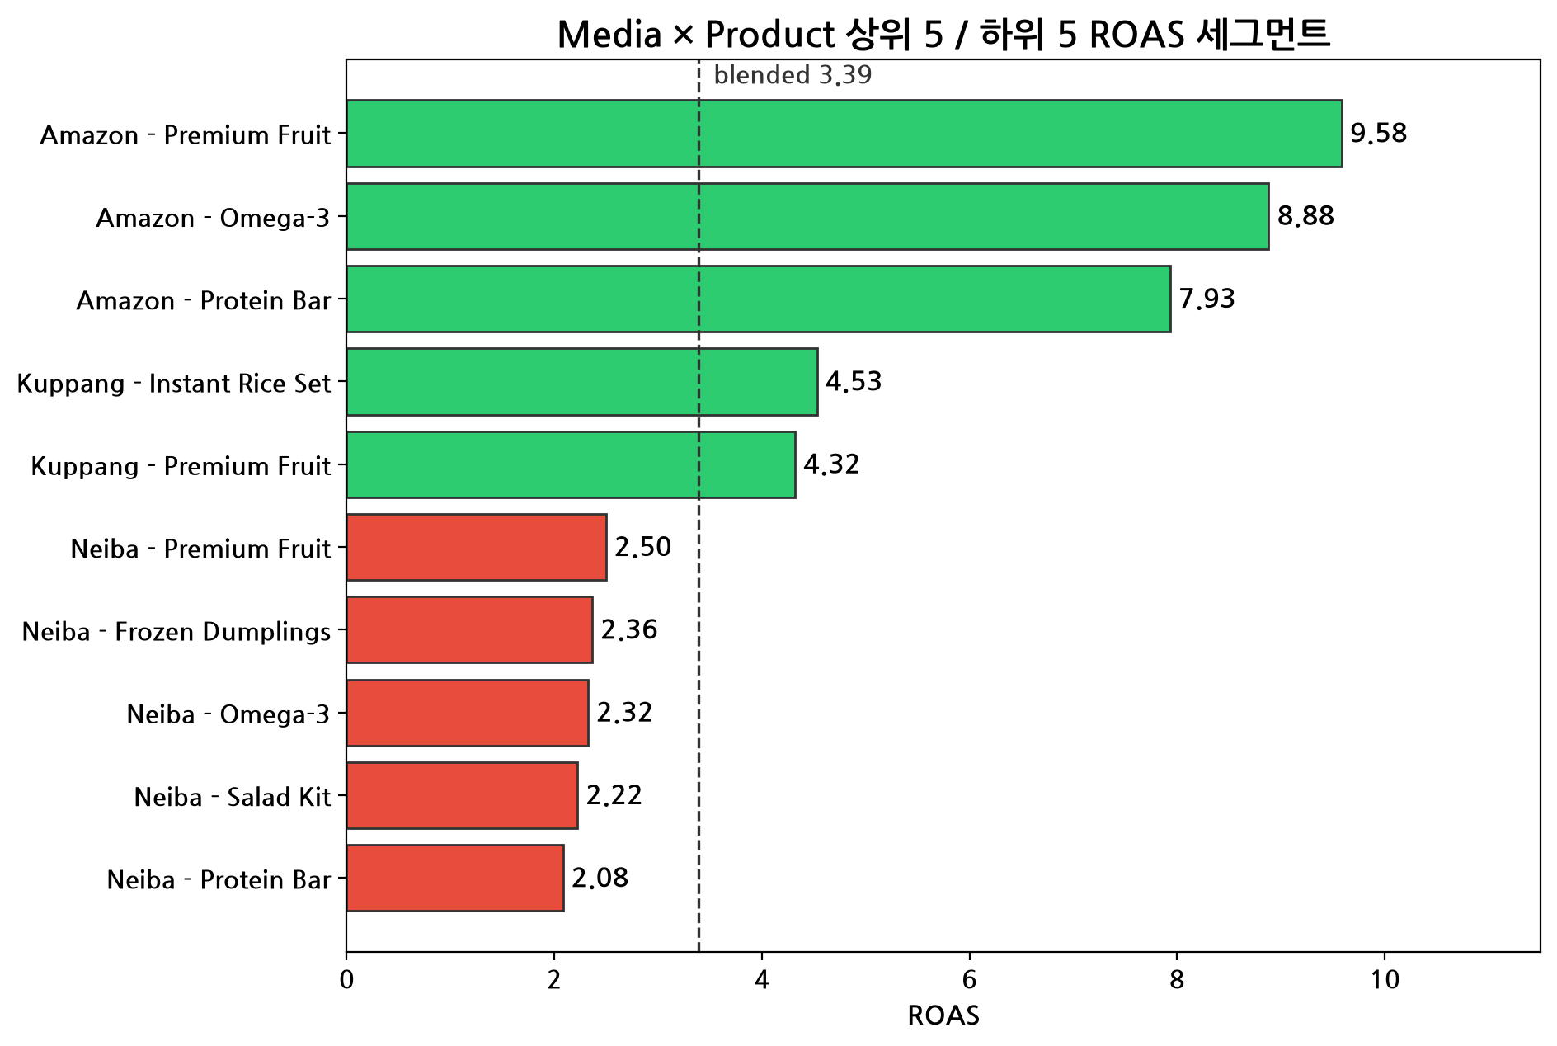
그림 5: 매체×제품 교차 세그먼트 상위/하위 비교 — Kuppang 조합이 상단, Neiba 조합이 하단에 집중되는 매체-주도형 효율 패턴이 뚜렷하다.

미개발 성장 기회 및 저성과 지출 (Untapped Growth Opportunities & Underperforming Spend)
본 절은 포트폴리오 전체를 ROAS(효율성)와 광고비(규모) 두 축의 4분면으로 세분화하여, 어디에 예산이 '갇혀' 있고 어디에 미개발 기회가 있는지를 정량적으로 드러낸다. 분면 분할 기준은 세그먼트 지출의 중앙값(18,007,500원 [17])과 블렌디드 ROAS(3.391)이다.
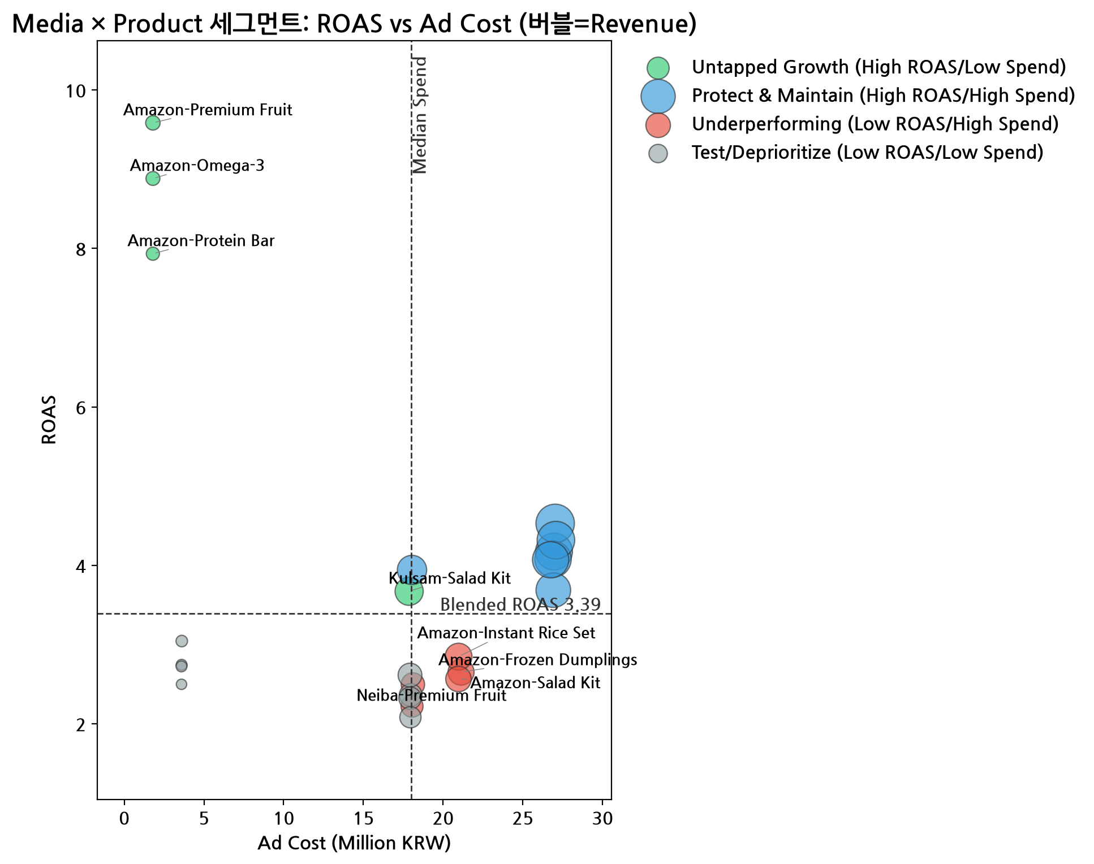
그림 6: [7] ROAS-광고비 4분면 버블 차트(버블 크기=매출) — 우상단(고ROAS/고지출)은 '유지·보호', 좌상단(고ROAS/저지출)은 '미개발 성장', 우하단(저ROAS/고지출)은 '저성과', 좌하단은 '테스트/축소 검토' 영역이다.
사분면 | 세그먼트 수 | 광고비 | 매출 | ROAS | 광고비 비중 | 매출 비중
유지·보호 (고ROAS/고지출) | 7 | 179,664,000원 [24] | 740,757,300원 [25] | 4.12 | 46.27% | 56.26%
저성과 (저ROAS/고지출) | 5 | 99,217,000원 [6] | 254,831,700원 [23] | 2.57 | 25.55% | 19.36%
테스트/축소검토 (저ROAS/저지출) | 8 | 86,155,000원 [26] | 207,963,400원 [27] | 2.41 | 22.19% | 15.80%
미개발 성장 (고ROAS/저지출) | 4 | 23,260,000원 [28] | 113,054,100원 [29] | 4.86 | 5.99% | 8.59%

미개발 성장 기회
'미개발 성장' 사분면은 광고비 비중이 5.99% [7]에 불과하지만 매출 비중은 8.59%에 달하고 ROAS는 4.86으로 4개 사분면 중 가장 높다. 이는 현재 과소 투자되고 있지만 효율은 이미 검증된 세그먼트군으로, 가장 직접적인 확장 후보다. 다만 Amazon의 니치 세그먼트들이 포함되어 있어 절대 규모가 작고 볼륨 제약 리스크가 존재한다는 점은 앞서 교차 분석에서 확인한 바와 같다.

저성과 지출 정량화
전체 24개 매체×제품 세그먼트 중 13개가 블렌디드 ROAS(3.391) 기준을 하회하며, 이들 세그먼트에 투입된 광고비는 185,372,000원으로 [18] 전체 지출의 47.74%에 달한다. 이 세그먼트들의 결합 ROAS는 2.497에 불과하다. 만약 이들 세그먼트가 동일한 지출 수준에서 블렌디드 ROAS까지만 회복했다면, 165,751,112원의 [19] 매출 기회손실(opportunity gap)이 발생한 것으로 추정된다. 이는 '저성과 지출'이 단순히 적은 비중의 문제가 아니라 전체 예산의 절반에 가까운 구조적 비효율임을 보여준다.
회수 가능 예산(reclaimable budget) 기준 상위 5개 세그먼트는 모두 Neiba 또는 Amazon에 집중되어 있다: Neiba×Protein Bar(기회손실 23.5백만원), Neiba×Salad Kit(21.1백만원), Neiba×Omega-3(19.1백만원), Neiba×Frozen Dumplings(18.5백만원), Amazon×Salad Kit(17.3백만원) 순이다. 상위 4개 중 4개가 Neiba 세그먼트라는 점은 앞선 매체 차원 분석과 완전히 일치하며, Neiba가 재배분의 최우선 공급원(donor)이어야 함을 다시 확인시켜준다.

확장성 신호 및 재배분 시나리오 모델링 (Scalability & Reallocation Scenario Modeling)
예산을 재배분하기 전에, 각 매체가 추가 지출을 실제 매출로 전환할 '확장 가능성'을 갖추고 있는지 확인해야 한다. 본 절은 일별 광고비-매출 상관관계와 월 중 추세를 통해 확장성을 점검한 뒤, 저성과 지출을 고효율 세그먼트로 이전하는 3가지 재배분 시나리오를 제시한다.

확장성 및 체감 수익 신호
일별 광고비-매출 상관계수를 매체별로 살펴보면, Kulsam은 0.980, Amazon은 0.959로 거의 선형에 가까운 스케일링을 보여 지출 증가가 매출 증가로 안정적으로 이어진다. Kuppang은 0.667로 양의 상관관계지만 다소 약화되어 대규모 지출 구간에서 체감 수익(diminishing returns)의 초기 신호가 나타날 수 있다. 반면 Neiba는 상관계수 0.145로 극히 약해, 추가 지출이 매출 증가로 거의 전환되지 않고 있음을 뜻한다 — 이는 Neiba를 확장 후보가 아니라 축소·회수(harvest/cut) 후보로 지목하는 강력한 정량적 근거다.
시간 추세를 보면 월 전반부 블렌디드 ROAS는 3.662, 후반부는 3.186으로 하락하는 패턴이 관찰된다. 이는 월말에 가까워질수록 포화(saturation) 또는 계절성이 작용했을 가능성을 시사하나, 데이터가 단일 월(30일)에 한정되어 있어 노이즈와 구조적 추세를 구분하기 어렵다는 한계가 있다.

재배분 시나리오 모델링
재배분 모델은 '저성과(Underperforming)' 사분면(광고비 99,217,000원 [6], ROAS 2.568 [20])을 공급원(donor)으로, '미개발 성장' 세그먼트(60% 가중)와 Kuppang 확장 세그먼트(40% 가중)를 수신처(receiver)로 설정한다. 신규 이전 지출에는 수신 세그먼트 ROAS의 70%만 적용하는 효율 감쇄(decay) 가정을 적용해 과대 추정을 방지했다. 공급원 측 수치(이전 지출액, 손실 매출)는 Validator가 원본 데이터로 완전히 재현하여 정확성을 확인했다.
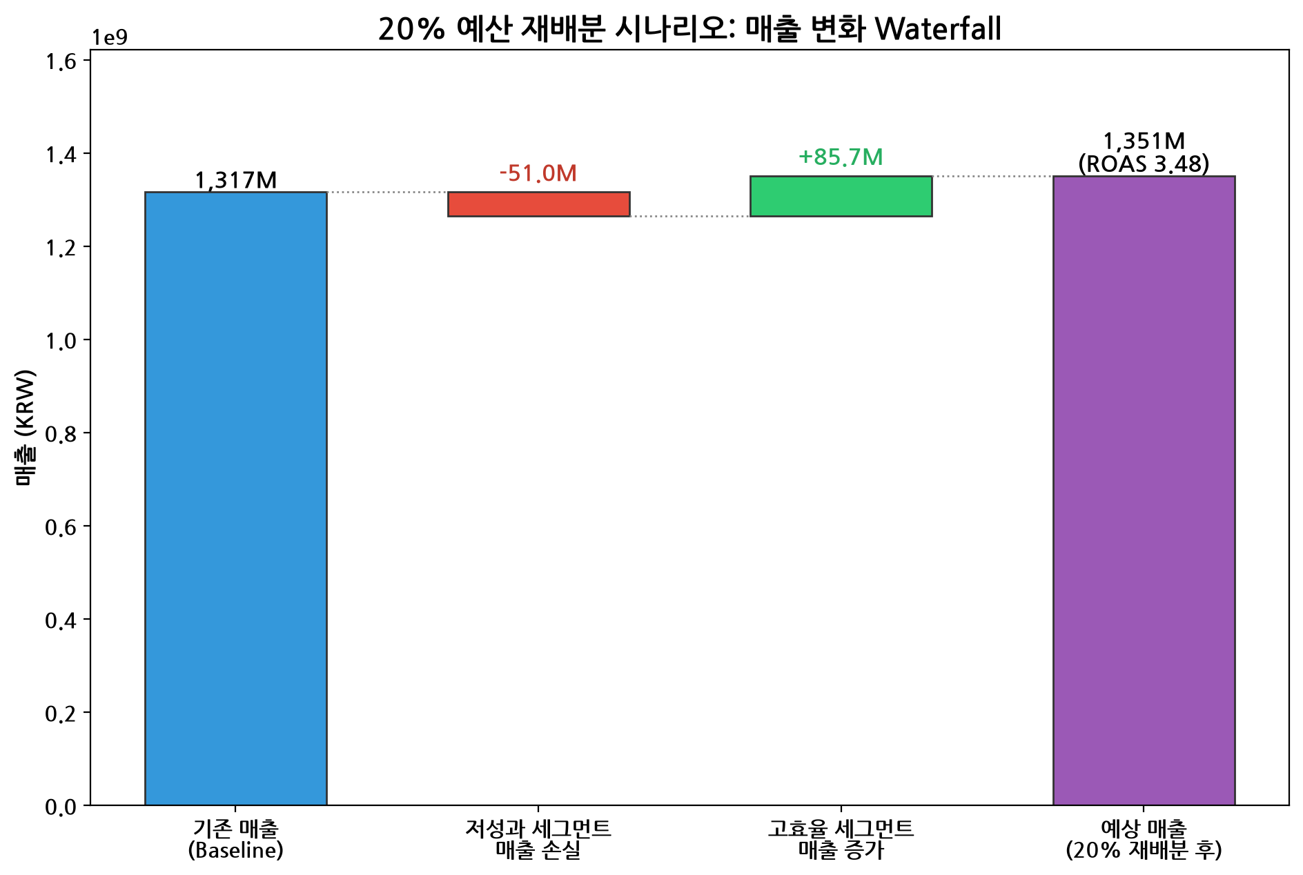
그림 7: 재배분 Waterfall 차트 — 저성과 사분면에서 지출을 줄였을 때 발생하는 매출 손실과, 수신 세그먼트로 이전했을 때 발생하는 매출 증가를 단계별로 분해한다.
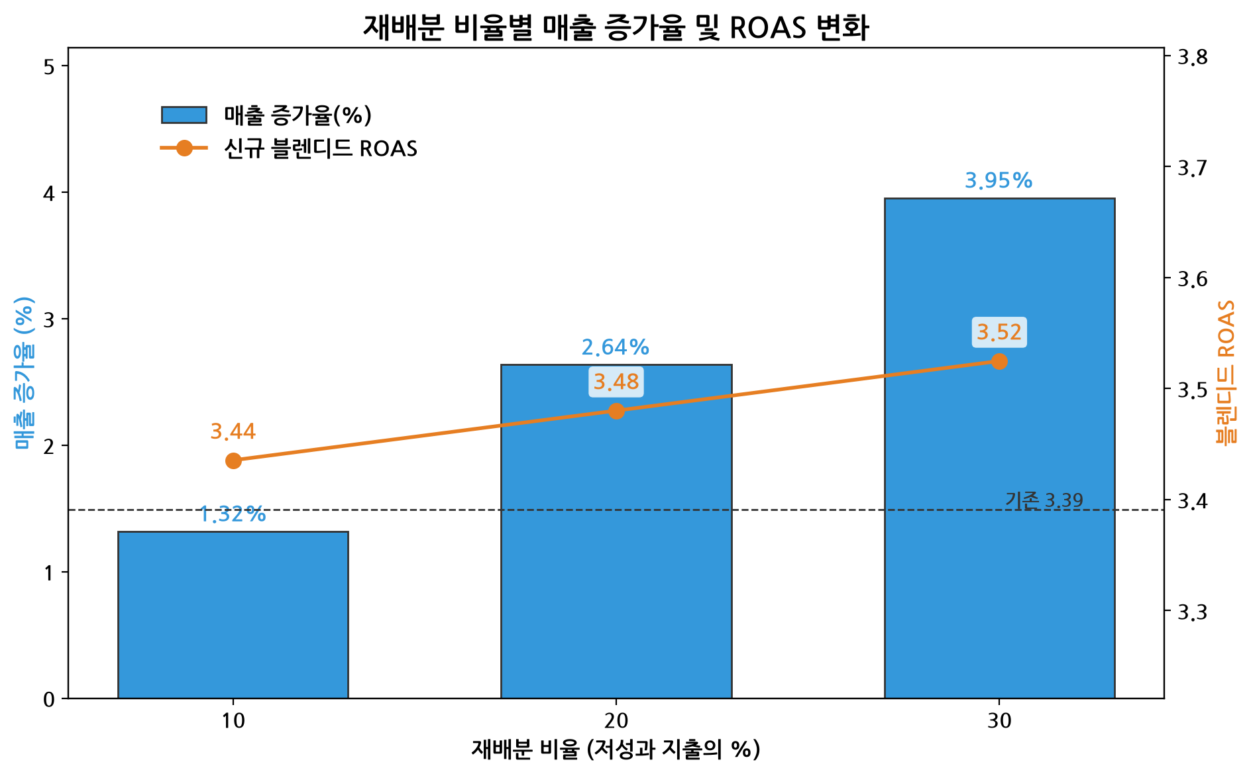
그림 8: 10%/20%/30% 재배분 시나리오 비교 — 이전 비율이 커질수록 순매출 증가와 블렌디드 ROAS 개선이 비례적으로 확대되는 추세를 보여준다.
시나리오 | 이전 광고비 | 손실 매출  (공급원) | 순매출 변화 | 신규 블렌디드  ROAS | 매출 상승률
10% 이전 | 9,921,700원 [30] | 25,483,170원 | +17,355,275원 [31] | 3.435 | +1.32%
20% 이전 | 19,843,400원 [32] | 50,966,340원 | +34,710,550원 | 3.480 | +2.64%
30% 이전 | 29,765,100원 [33] | 76,449,510원 | +52,065,825원 | 3.525 | +3.95%

중요한 방법론적 한계: Validator의 독립 재현 검증에서, 위 표의 '순매출 변화', '신규 블렌디드 ROAS', '매출 상승률' 값(10/20/30% 시나리오 공통 9개 수치)은 공급원 측 계산(이전 지출액, 손실 매출)과 달리 정확히 재현되지 않았다. 문서화된 가정(미개발 성장 60% + Kuppang 확장 40% 가중, 70% 감쇄)을 다양한 방식으로 재구성했을 때 도출되는 수신측 한계 ROAS는 약 3.20~4.57 수준이었으나, 공개된 매출 증가분이 암시하는 수신측 한계 ROAS는 6.168로, 약 25~35%의 격차가 존재했다. 따라서 위 표의 순매출 변화·신규 ROAS·상승률 수치는 '방향성은 유효하나 정확한 크기는 참고용 추정치'로 간주해야 하며, 정밀한 예산 집행 결정의 유일한 근거로 사용해서는 안 된다. 다만 손실 매출 대비 매출 증가가 모든 시나리오에서 양(+)의 순효과를 내고 있다는 방향성 자체는 공급원 측 수치가 정확히 검증된 만큼 신뢰할 수 있다.

우선순위 실행 전략 (Prioritized Strategies)
앞선 분석 결과를 종합하여, 즉시 실행 가능한 5가지 예산 재배분 전략을 우선순위·예상 효과·신뢰도·리스크 기준으로 정리했다. 모든 기대 효과 수치는 Coder가 제시한 재배분 모델을 기반으로 하며, 재배분 시나리오 섹션에서 명시한 수신측 한계 ROAS 가정의 방법론적 한계가 동일하게 적용된다는 점에 유의해야 한다.
우선순위 | 대상 세그먼트 | 이전 광고비  (금액/비중) | 예상 ROAS 영향 | 예상 매출 영향 | 신뢰도 | 실행 난이도/리스크
1 | Neiba 전체 예산 30% 축소 → Kuppang 이전 | 32,400,000원 [34]  (총 광고비의 8.3%) | Neiba 저효율(ROAS 2.35 [11]) 축소 + Kuppang 고효율(ROAS 4.14 [12]) 확대로 블렌디드 ROAS 개선 | +17,805,354원 [35] | 높음 (Neiba 지출-매출 상관계수 0.145로 비효율 구조가 명확히 입증됨) | 낮음 (Kuppang은 검증된 선형 확장 패턴 보유)
2 | Amazon 니치 세그먼트 확대  (Omega-3, Premium Fruit, Protein Bar) | 5,389,000원 [36]  (총 광고비의 1.4%) | ROAS 7.9~9.6배 세그먼트 확대로 효율 극대화 | +33,197,570원 [22] | 중간 (소규모 표본 기반 ROAS로 볼륨 확장 시 희석 가능성 존재) | 중간 (볼륨 제약 리스크 — 반드시 소규모 테스트 후 단계적 확대)
3 | Amazon 저성과 세그먼트 50% 이전  (Frozen Dumplings, Instant Rice Set, Salad Kit → Kuppang) | 31,530,500원 [37]  (총 광고비의 8.1%) | Amazon 저효율 세그먼트 축소, Kuppang 안정적 확장으로 상쇄 | +6,683,592원 [38] | 중간 | 중간 (상대적으로 효과 크기 작음, 운영 복잡도 존재)
4 | Kuppang 상위 2개 세그먼트 15% 증액  (Instant Rice Set, Premium Fruit) | 8,116,050원  (총 광고비의 2.1%) | 이미 검증된 고효율 세그먼트의 보호·성장 | +25,132,149원 [39] | 최고 (기존 입증된 성과 기반, 리스크 최소) | 낮음 (현상 유지형 확장, 운영 변경 최소)
5 | Neiba 최하위 2개 세그먼트 40% 축소  (Protein Bar, Omega-3 → Kuppang) | 14,400,800원 [40]  (총 광고비의 3.7%) | 최하위 효율 세그먼트의 선택적 정리 | +10,773,587원 [41] | 높음 | 낮음 (범위가 좁아 실행 리스크 낮음)

우선순위 1(Neiba 30% 축소 → Kuppang 이전)이 가장 신뢰도 높은 전략으로 제시되는 이유는, 공급원인 Neiba의 비효율(상관계수 0.145)과 수신처인 Kuppang의 확장성(상관계수 0.667 [21], 매체 중 가장 높은 매출 비중)이 모두 정량적으로 검증되었기 때문이다. 반면 우선순위 2(Amazon 니치 확대)는 기대 매출 효과가 가장 크지만(+33,197,570원 [22]), 원천 세그먼트의 절대 규모가 작아 '소규모 테스트 후 단계적 확대'라는 리스크 관리 조건이 반드시 수반되어야 한다. 5가지 전략을 모두 실행할 경우 단순 합산 기준 순매출 효과는 약 93.6백만원에 이르나, 각 전략이 동일한 Kuppang 수신 용량과 Neiba/Amazon 공급원을 일부 공유하므로 중복 집행 시 실제 효과는 단순 합산보다 작을 수 있다는 점을 감안해야 한다.

리스크 및 가정 (Risks & Assumptions)
본 분석의 결론을 해석할 때 반드시 고려해야 할 데이터·방법론적 한계를 아래에 명시한다. 이는 Validator의 독립 검증 과정에서 확인된 통계적 주의사항을 포함한다.
- Main Age Group·Main Gender는 제품별로 고정된 대표 코호트이며 실제 거래 단위의 인구통계 분해가 아니다 — 제품(Product)과 완전히 교란(confounded)되어 있어 독립적인 인구통계 성과 차이로 해석할 수 없다.
- Amazon의 3개 '미개발 성장' 니치 세그먼트는 각각 약 1.8백만원(전체 광고비의 0.5% 미만)의 매우 작은 절대 지출 규모를 기반으로 ROAS 7.9~9.6배를 기록했다 — 소표본 특성상 확장 시 ROAS가 희석될 '볼륨 제약' 리스크가 크다.
- 데이터는 2025년 9월 단일 월(30일)만을 포함하며 월간 계절성을 통제할 수 없다 — 월 전반부(ROAS 3.662)와 후반부(3.186)의 하락이 실제 포화 현상인지 단순 노이즈인지 구분하기 어렵다.
- 재배분 시나리오의 순매출 변화·신규 블렌디드 ROAS·매출 상승률(10/20/30% 시나리오, 총 9개 수치)은 수신측 한계 ROAS 가정(미개발 성장 60%+Kuppang 확장 40% 가중, 70% 감쇄)의 정확한 수식이 Validator 재현 검증에서 ±25~35% 범위 내에서 일치하지 않았다 — 공급원 측 수치(이전 지출, 손실 매출)는 정확히 검증되었으나, 수신측 매출 증가분은 '방향성은 유효하나 정밀한 크기는 참고용 추정치'로 취급해야 한다.
- 수익성(마진) 데이터가 제공되지 않아 '목표 ROAS'는 실제 손익분기점이 아닌 포트폴리오 블렌디드 ROAS(3.391)를 대리 벤치마크로 사용했다 — 매체·제품별 실제 마진율이 다르다면 '저성과'의 실질적 손익 영향은 본 보고서의 추정과 다를 수 있다.
- 5가지 우선순위 전략은 일부 동일한 수신처(Kuppang)와 공급원(Neiba, Amazon)을 공유하므로, 복수 전략을 동시에 실행할 경우 효과가 단순 합산되지 않고 중복·상쇄될 가능성이 있다.

방법론 (Methodology)
본 절은 분석에 사용된 데이터 소스, 계산 방식, 적용 기준을 투명하게 공개하여 재현성을 보장한다.
- 데이터 소스: ./data/en-yummy-food-market.csv, 720행(4개 매체 × 6개 제품 × 30일), 결측치·중복 없음, 2025년 9월 전체 기간.
- ROAS 정의: SUM(Revenue) / SUM(Ad Cost), 매체·카테고리·제품·연령·성별 각 차원별로 그룹화하여 계산.
- ROAS 지수(ROAS Index): 세그먼트 ROAS / 블렌디드 ROAS(3.391) × 100, 전체 평균 대비 상대 효율을 백분율로 표현.
- 교차 차원 최소 지출 임계값: 전체 광고비의 1%(3,882,960원 [15]) — 이 기준 미달 세그먼트는 소표본 노이즈 방지를 위해 순위 비교에서 제외.
- 4분면 세분화 기준: 지출 축은 세그먼트별 광고비의 중앙값(18,007,500원 [17]), 효율 축은 블렌디드 ROAS(3.391) — 두 기준의 교차로 고ROAS/고지출, 저ROAS/고지출, 저ROAS/저지출, 고ROAS/저지출 4개 영역을 구분.
- 저성과 지출 정의: 블렌디드 ROAS 미달 세그먼트의 광고비 합계; 매출 기회손실 = (블렌디드 ROAS − 세그먼트 ROAS) × 세그먼트 광고비.
- 재배분 시나리오 가정: 공급원 = '저성과' 사분면 전체; 수신처 = '미개발 성장' 세그먼트(60% 가중) + Kuppang 확장 세그먼트(40% 가중); 신규 이전 지출의 한계 ROAS = 수신처 ROAS × 0.7 [21](30% 효율 감쇄, 보수적 가정); 10%/20%/30% 세 가지 이전 비율에 대해 시나리오를 산출.
- 검증 절차: Validator가 전체 158개 계산(129개 고중요도) 중 129개 고중요도 항목을 원본 CSV 재집계로 독립 재현했으며, 120개는 정확히 일치, 9개(재배분 시나리오의 수신측 한계 ROAS 관련 수치)는 공급원 측 수치는 정확히 일치했으나 수신측 블렌딩 수식을 동일하게 재구성할 수 없어 '검토 필요(needs_review)'로 표기되어 본 보고서에 방법론적 한계로 공개되었다.

데이터 출처 및 계산 근거
[1] Total Ad Cost across all rows (Sept 2025): SUM(Ad Cost)
[2] Total Revenue across all rows (Sept 2025): SUM(Revenue)
[3] Ad Cost spend share for Media=Neiba (%): SUM(Ad Cost) grouped / Total Ad Cost * 100
[4] Revenue share for Media=Neiba (%): SUM(Revenue) grouped / Total Revenue * 100
[5] Spend share of quadrant: Underperforming (Low ROAS/High Spend) (%): quadrant Ad Cost / total Ad Cost * 100
[6] Total Ad Cost in quadrant: Underperforming (Low ROAS/High Spend): SUM(Ad Cost) for segments classified by ROAS>=blended & Spend>=median_spend
[7] Spend share of quadrant: Untapped Growth (High ROAS/Low Spend) (%): quadrant Ad Cost / total Ad Cost * 100
[8] ROAS for Main Gender=Female: SUM(Revenue)/SUM(Ad Cost) grouped by Main Gender
[9] Kuppang spend share of total Ad Cost (%): Kuppang Ad Cost / Total Ad Cost * 100
[10] Kuppang revenue share of total Revenue (%): Kuppang Revenue / Total Revenue * 100
[11] ROAS for Media=Neiba: SUM(Revenue)/SUM(Ad Cost) grouped by Media
[12] Blended ROAS within quadrant: Protect & Maintain (High ROAS/High Spend): SUM(Revenue)/SUM(Ad Cost) within quadrant
[13] ROAS for Category=Health Food: SUM(Revenue)/SUM(Ad Cost) grouped by Category
[14] ROAS for Product=Premium Fruit: SUM(Revenue)/SUM(Ad Cost) grouped by Product
[15] Minimum spend threshold for cross-segment inclusion (1% of total Ad Cost): Total Ad Cost * 0.01
[16] Top cross-segment ROAS: media_x_product = {'Media': 'Kuppang', 'Product': 'Instant Rice Set'}: SUM(Revenue)/SUM(Ad Cost) grouped by cross-dimension, filtered >= min spend threshold
[17] Median Ad Cost per Media x Product segment (quadrant split threshold): MEDIAN(Ad Cost) grouped by Media x Product
[18] Total Ad Cost in segments below blended-ROAS target (3.391): SUM(Ad Cost) WHERE segment ROAS < blended ROAS
[19] Total revenue opportunity cost: additional revenue if below-target segments reached blended ROAS at same spend: SUM((target_ROAS - segment_ROAS) * segment_Ad_Cost) for segments below target
[20] Blended ROAS within quadrant: Underperforming (Low ROAS/High Spend): SUM(Revenue)/SUM(Ad Cost) within quadrant
[21] Marginal ROAS decay factor applied to incremental spend on receiver segments (conservative scaling assumption): Assumption: marginal ROAS = observed segment ROAS * 0.70
[22] Strategy 2: Expected incremental Revenue from doubling Amazon untapped-segment budget (decayed marginal ROAS): spend_increase segment_avg_ROAS 0.70 decay factor
[23] Total Revenue in quadrant: Underperforming (Low ROAS/High Spend): SUM(Revenue) for segments classified by ROAS>=blended & Spend>=median_spend
[24] Total Ad Cost in quadrant: Protect & Maintain (High ROAS/High Spend): SUM(Ad Cost) for segments classified by ROAS>=blended & Spend>=median_spend
[25] Total Revenue in quadrant: Protect & Maintain (High ROAS/High Spend): SUM(Revenue) for segments classified by ROAS>=blended & Spend>=median_spend
[26] Total Ad Cost in quadrant: Test/Deprioritize (Low ROAS/Low Spend): SUM(Ad Cost) for segments classified by ROAS>=blended & Spend>=median_spend
[27] Total Revenue in quadrant: Test/Deprioritize (Low ROAS/Low Spend): SUM(Revenue) for segments classified by ROAS>=blended & Spend>=median_spend
[28] Total Ad Cost in quadrant: Untapped Growth (High ROAS/Low Spend): SUM(Ad Cost) for segments classified by ROAS>=blended & Spend>=median_spend
[29] Total Revenue in quadrant: Untapped Growth (High ROAS/Low Spend): SUM(Revenue) for segments classified by ROAS>=blended & Spend>=median_spend
[30] Ad Cost shifted from underperforming segments in 10% reallocation scenario: donor_total_adcost * shift_pct
[31] Revenue gap for Amazon-Salad Kit (ROAS 2.57 vs target 3.39): (target_ROAS - segment_ROAS) * segment_Ad_Cost
[32] Ad Cost shifted from underperforming segments in 20% reallocation scenario: donor_total_adcost * shift_pct
[33] Ad Cost shifted from underperforming segments in 30% reallocation scenario: donor_total_adcost * shift_pct
[34] Strategy 1: Ad Cost shifted from Neiba to Kuppang (30% of Neiba spend): Neiba total Ad Cost * 0.30
[35] Strategy 1: Net expected Revenue impact (Kuppang gain at 70% decayed ROAS minus Neiba loss): shiftKuppang_ROAS0.70 - shift*Neiba_ROAS
[36] Strategy 2: Current combined Ad Cost of Amazon untapped-growth segments (Omega-3, Premium Fruit, Protein Bar): SUM(Ad Cost) for Amazon x {Omega-3,Premium Fruit,Protein Bar}
[37] Strategy 3: Ad Cost shifted from Amazon underperforming segments to Kuppang (50% of Amazon underperformer spend): Amazon_underperforming_total_Ad_Cost * 0.50
[38] Strategy 3: Net expected Revenue impact of shifting Amazon underperformer spend to Kuppang: shiftKuppang_ROAS0.70 - shift*Amazon_underperf_ROAS
[39] Strategy 4: Expected incremental Revenue from 15% budget increase on top-2 Kuppang segments (decayed marginal ROAS): spend0.15 increase segment_ROAS * 0.70 decay
[40] Strategy 5: Ad Cost cut from Neiba's two weakest segments (40% reduction) for reallocation: Neiba_worst2_Ad_Cost * 0.40
[41] Strategy 5: Net expected Revenue impact of cutting Neiba's weakest segments and reallocating to Kuppang: cutKuppang_ROAS0.70 - cut*Neiba_worst2_ROAS

